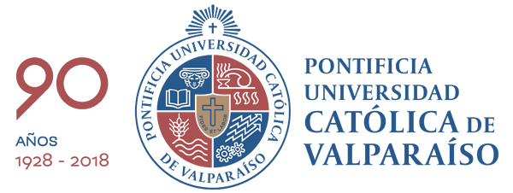

COMUNICADO
PONTIFICIA UNIVERSIDAD CATÓLICA DE VALPARAÍSO

Producto de una amenaza que ha circulado en las redes sociales, la Pontificia Universidad Católica de Valparaíso ha tomado la decisión de suspender todas las actividades de docencia de pregrado durante la jornada del miércoles 28 de noviembre, únicamente en Casa Central (avenida Brasil 2950, Valparaíso).

Cabe recordar que la Casa de Estudios, una vez que tomó conocimiento de la situación, se contactó inmediatamente con Carabineros y PDI para realizar la respectiva denuncia y tomar las medidas de seguridad correspondientes, velando por la integridad de la Comunidad Universitaria.

